PROTOPERSONA
Você é um desenvolvedor de site front end e deve criar 2 protopersonas para um site de adoção de gatos e cachorros que visa resgatar, recolher, cuidar e disponibilizar os animais para adoção em lares seguros que possibilitem vida saudável e feliz para os animais.

RESULTADO CHAT GPT
🐾 Proto-Persona 1: A Adotante Consciente
Nome: Mariana Souza
Idade: 32 anos
Profissão: Analista de Marketing
Localização: Zona urbana (grandes cidades)
Perfil:
Mariana ama animais e acredita na adoção responsável. Já acompanha ONGs nas redes sociais e sente que chegou o momento ideal para adotar um pet.
Objetivos:
- Encontrar um animal compatível com seu estilo de vida
- Garantir que está adotando de forma responsável
- Receber orientações sobre adaptação e cuidados
Dores (problemas):
- Medo de adotar e não conseguir se adaptar
- Falta de informações claras sobre o histórico do animal
- Processos de adoção confusos ou burocráticos
Motivações:
- Desejo de ajudar um animal resgatado
- Busca por companhia emocional
- Identificação com causas sociais
Comportamento digital:
- Pesquisa no Google antes de tomar decisões
- Segue perfis de ONGs e causas animais no Instagram
- Valoriza sites organizados, com fotos reais e histórias
Necessidades no site:
- Filtros por porte, idade e comportamento
- Perfis detalhados dos animais
- Conteúdo educativo (ex: adaptação, cuidados)
- Processo de adoção claro e transparente

🐶 Proto-Persona 2: O Apoiador Solidário
Nome: Carlos Henrique
Idade: 45 anos
Profissão: Empresário
Localização: Região metropolitana
Perfil:
Carlos gosta de animais, mas não pode adotar no momento. Ainda assim, quer contribuir com a causa de alguma forma.
Objetivos:
- Ajudar ONGs e projetos de resgate
- Contribuir financeiramente ou com recursos
- Acompanhar o impacto da sua ajuda
Dores (problemas):
- Desconfiança sobre o uso de doações
- Falta de transparência nas ONGs
- Dificuldade em encontrar formas práticas de ajudar
Motivações:
- Responsabilidade social
- Empatia com animais abandonados
- Desejo de fazer a diferença
Comportamento digital:
- Consome notícias e conteúdos institucionais
- Usa desktop com mais frequência
- Prefere sites confiáveis e bem estruturados
Necessidades no site:
- Área de doação simples e segura
- Relatórios ou provas de impacto
- Opções de apadrinhamento
- Informações institucionais claras

IMAGEM DAS PERSONAS
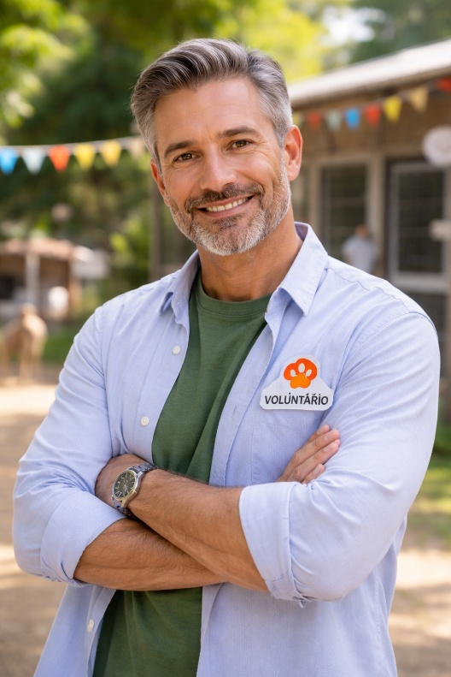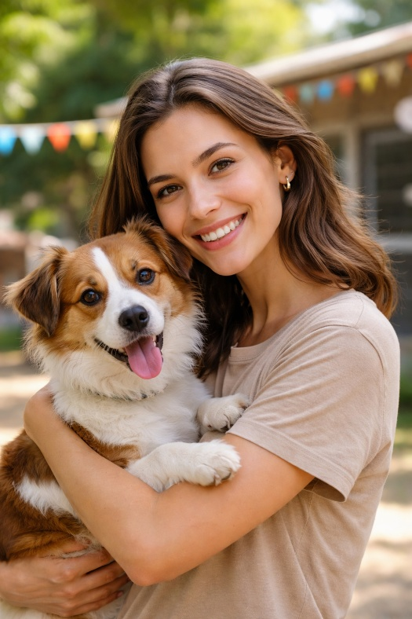

PALAVRAS-CHAVES
Crie uma lista de palavras chaves para alimentar os motores para busca orgânica

🐾 Palavras-chave principais (alto volume)
- adoção de cães
- adoção de gatos
- adotar cachorro
- adotar gato
- adoção responsável
- adoção de pets
- adoção de animais

🔎 Palavras-chave de cauda longa (mais qualificadas)
- adoção de cachorro filhote
- adoção de gato filhote
- onde adotar cachorro perto de mim
- onde adotar gato na minha cidade
- adoção de cães resgatados
- adoção de gatos resgatados
- como adotar um cachorro
- como adotar um gato
- processo de adoção de animais

❤️ Palavras-chave institucionais / ONG
- ong de adoção de animais
- ong que resgata cães
- ong que resgata gatos
- abrigo de animais
- resgate de animais abandonados
- proteção animal ONG
- voluntariado em ONG de animais

💰 Palavras-chave para doação e apoio
- doar para ONG de animais
- como ajudar animais abandonados
- doação para abrigo de animais
- apadrinhamento de pets
- contribuir com ONG de cães e gatos

📚 Palavras-chave informacionais (blog)
- cuidados com cachorro adotado
- cuidados com gato adotado
- adaptação de pet em casa
- primeiros dias com cachorro adotado
- primeiros dias com gato adotado
- como preparar a casa para um pet
- benefícios da adoção de animais

📍 Palavras-chave locais (importante para SEO local)
(adicione sua cidade/estado)
- adoção de cães em São Paulo
- adoção de gatos em São Paulo
- ONG de animais em São Paulo
- abrigo de animais perto de mim
- resgate de animais em [sua cidade]

🧠 Dica estratégica (importante)
Combine palavras-chave com intenção + localização + tipo de animal, por exemplo:
- “adoção de gato filhote em São Paulo”
- “ONG que resgata cachorro perto de mim”

